 | BITACORA DE EVENTOS | Código: FGC-02
 | BITACORA DE EVENTOS | Versión: 05
 | BITACORA DE EVENTOS | Fecha: 24/02/2022
FECHA DE LA SOLICITUD: | 21/04/2022
DIRIGIDO A: (Contratista, Contacto y Cel) | KABABI
NOMBRE DEL EVENTO | Actividad de Bienestar Laboral – Charla Prepensionados
LUGAR DEL EVENTO: | Casa Museo Ditaires
FECHA: | 04/05/2022
HORA DE INICIO: | 2:00 AM
HORA FINALIZACIÓN: | 4:30 PM
ASISTEN AL EVENTO: | 6 personas
RESPONSABLES EVENTO:  (Nombres - Celular) | LINA MARCELA CANO HOYOS..CELULAR 3013493293
REQUERIMIENTOS:  (Tipo, Cantidades, Hora y Lugar de Entrega, Etc.) | 6 Refrigerios
CON CARGO AL CONTRATO: | BIENESTAR (_x_) - FORMACIÓN (__) - REPRESENTACIÓN (___)
NOMBRE Y CARGO DE QUIEN SOLICITA | LINA MARCELA CANO HOYOS
FIRMA DE QUIEN SOLICITA | 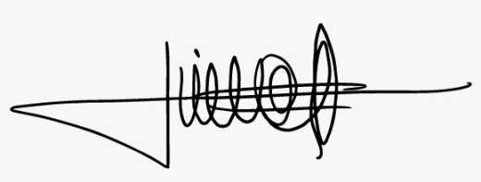
NOMBRE Y CARGO DE QUIEN AUTORIZA | SECRETARIA GENERAL
FIRMA DE QUIEN AUTORIZA

